**Федеральное агентство связи ордена Трудового Красного Знамени федеральное государственное бюджетное общеобразовательное учреждение высшего образования «Московский технический университет связи и информатики»**

Кафедра МКиИТ

Лабораторная работа №4

Выполнила:

Студентка

группы БВТ1702

Пугачева М. А.

Москва 2019

Задание:

Составить программу, которая вводит натуральное число N и основание системы счисления m, а затем выводит цифры представления N в m-ричной системе счисления.

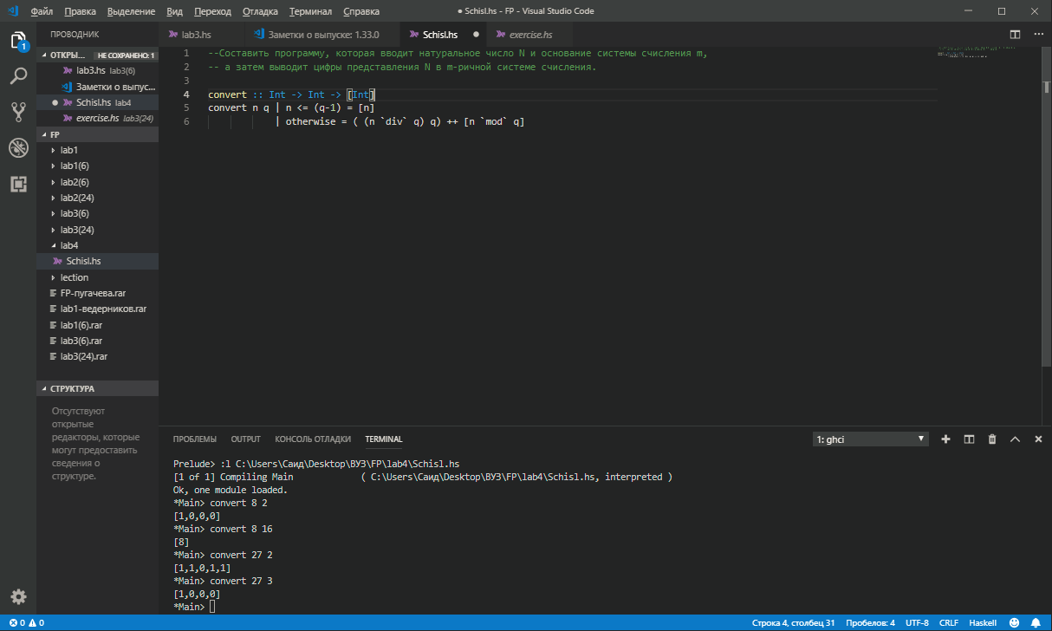

Работа с файлами по примеру, заданному во время занятия:

Код 1:

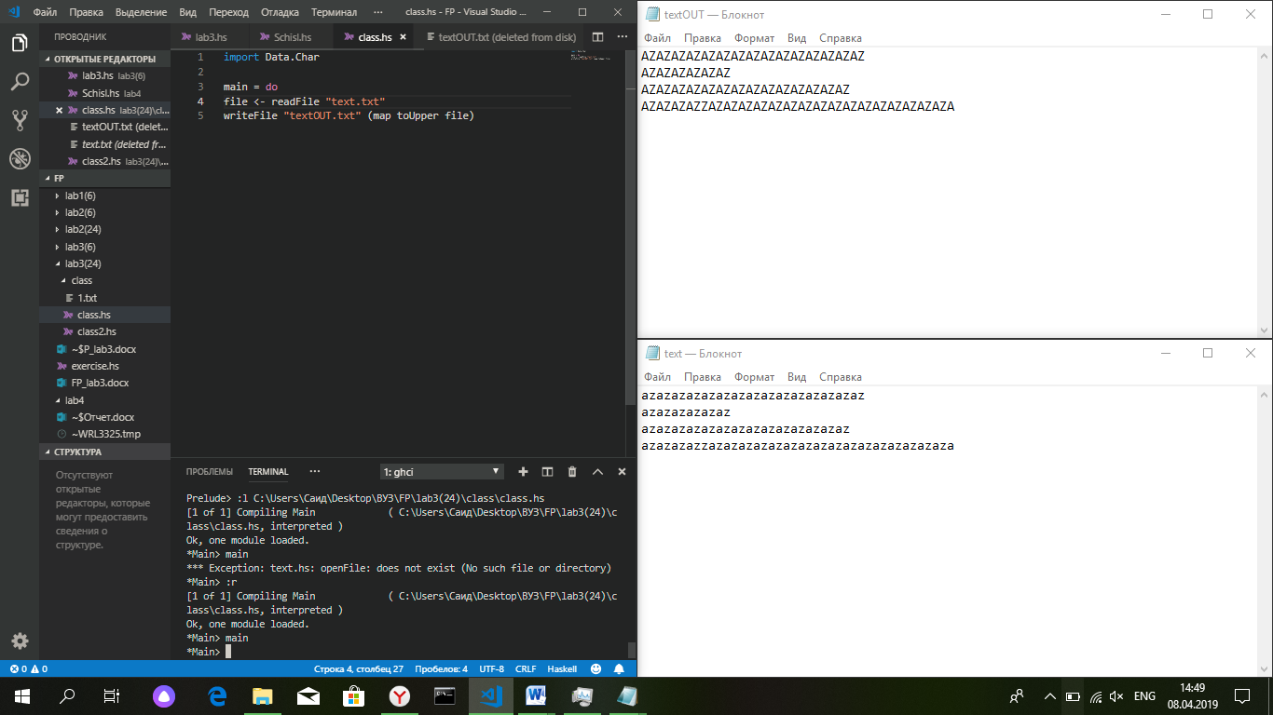Код 2:

